**Projeto 1**

**Tema: Agenda de Alunos**

**Data Entrevistas: 30/04/2019**

**Individual ou em dupla**

**Requisitos do Projeto:**

1. **Tela Principal**

**Views**

1 ListView

1 FloatingActionButton

**Verificações:**

Quando o usuário selecionar o botão FloatingActionButton chamar a tela de Inclusão de Alunos

**Tela**

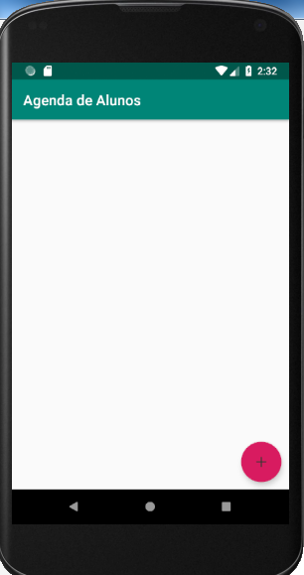

1. **Tela de Inclusão de alunos**

**Views**

1 EditText para nome

1 EditText para telefone

1 EditText para email

1 Botão Salvar

**Verificações:**

Verificar se os campos nome, telefone e email foram preenchidos. Se não, avisar o usuário. Pode usar a classe Toast.

Se o usuário preencheu todos os campos, voltar para a Tela Principal e acrescentar na ListView o nome (negrito), telefone e email do aluno. Usar ArrayList<Aluno>

Fazer os mesmos procedimentos todas as vezes que o usuário selecionar o botão FloatingActionButton para adicionar um novo aluno.

**Tela**

